哈尔滨工业大学计算机科学与技术学院
实验报告

课程名称：数据结构
课程类型：必修
实验项目名称：实验四
实验题目： AVL树的基本操作

班级：
学号：
姓名：

设计成绩 | 报告成绩 | 指导老师

- 实验目的
实现AVL树的基本操作。

- 实验要求及实验环境
实验要求：实现AVL树的基本操作（建立，删除，插入，查找，遍历等）。
实验环境：windows平台、code：：blocks集成开发环境。

三、设计思想（本程序中的用到的所有数据类型的定义，主程序的流程图及各程序模块之间的调用关系）
1．逻辑设计
主程序的流程：定义了AVL树、结点元素。程序开始时，调用MakeEmpty()函数 将AVL树初始化，然后调用MainMenue()函数进入菜单选择项，根据输入的选择 项判断调用相应的程序，实现相应的逻辑功能。

- 物理设计
所有抽象数据类型的定义如下：
二叉树结点定义：
struct AvlNode
{
ElementType Element;
AvlTree Left;
AvlTree Right;
int Height;
};

各模块的具体实现程序是：avltree.cpp
各模块的的功能及参数说明：avltree.h 如下：
struct AvlNode;
typedef struct AvlNode *Position; //定义位置的型
typedef struct AvlNode *AvlTree; //定义AVLTree的型
typedef int ElementType; //定义结点元素的型

/*
函数：初始化AVL树
入口参数： AvlTree T
输入： 无
输出： 无
返回： 空AvlTree */
AvlTree MakeEmpty( AvlTree T );

/*
函数： 在AVLTree中查找值为X的位置
输入： 无
输出： 无
返回： 元素X的位置*/
Position Find( ElementType X, AvlTree T );

/*
函数： 查找AVLTree中值最小元素的位置
输入： 无
输出： 无
返回： AVLTree中值最小元素的位置*/
Position FindMin( AvlTree T );

/*
函数： 查找AVLTree中值最大元素的位置
输入： 无
输出： 无
返回： AVLTree中值最大元素的位置*/
Position FindMax( AvlTree T );

/*
函数： 在AVLTree中插入元素X
输入： 无
输出： 无
返回： 新的AVLTree*/
AvlTree Insert( ElementType X, AvlTree T );

/*
函数： 在AVLTree中删除值为X的元素
输入： 无
输出： 无
返回： 新AVLTree*/
AvlTree Delete( ElementType X, AvlTree T );

/*
函数： 在AVLTree中查找值为X的元素
输入： 要查找的元素
输出： 查找结果显示
返回： 无*/
ElementType SearchAvlTree( ElementType X, AvlTree T );

/*
函数： 建立AVLTree
输入： 结点元素值
输出： 建立的AVLTree中根序列
返回： 建立的AV：Treee*/
AvlTree CreatAvlTree(AvlTree T);

/*
函数： 打印AVLTree
输入： 无
输出： AVLTree的中根序列
返回： 无*/
void PrintInorder( AvlTree T );

/*
函数： AVLTree基本操作菜单
输入： 菜单选择项
输出： 无
返回： 无*/
void MainMenue();

- 测试结果

1.、建立AVL 树的测试结果：
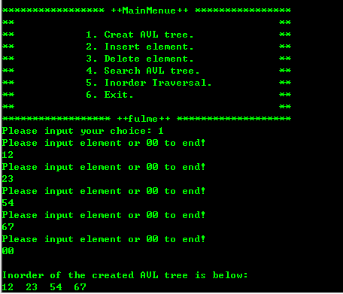

- 在AVL树种插入节点的测试结果：
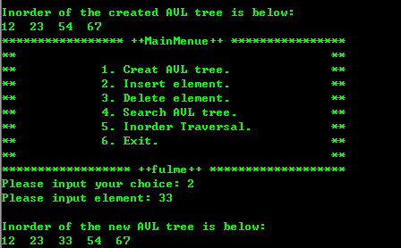

- 在AVL树中删除结点的测试结果：
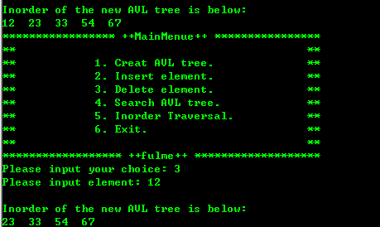

- 在AVL树中查找结点的测试结果：
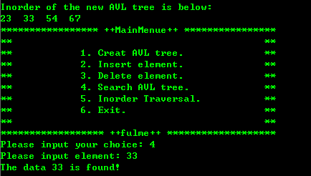

- 中根遍历AVL树的测试结果：
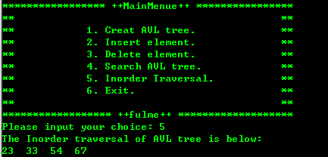
- 退出程序的测试结果：
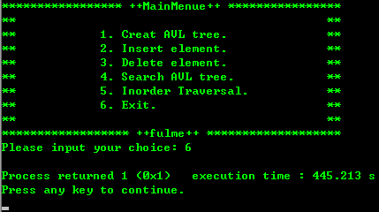
- 系统不足与经验体会
系统不足：异常处理不够健壮，不能够用很形象的方式打印AVL树的直观图。
经验体会：通过这次实验使我对AVL树有了比较深入的了解，熟悉了AVL树的基本操 作，同时也感受到了看似简单的程序实现，真正做起来很费劲，有很多的
困难需要去克服。
六、附录：源代码（带注释）
Avltree.h 源代码如下：

#ifndef AVL_TREE_H_
#define AVL_TREE_H_

struct AvlNode;
typedef struct AvlNode *Position; //定义位置的型
typedef struct AvlNode *AvlTree; //定义AVLTree的型
typedef int ElementType; //定义结点元素的型

/*
函数：初始化AVL树
入口参数： AvlTree T
输入： 无
输出： 无
返回： 空AvlTree */
AvlTree MakeEmpty( AvlTree T );

/*
函数： 在AVLTree中查找值为X的位置
输入： 无
输出： 无
返回： 元素X的位置*/
Position Find( ElementType X, AvlTree T );

/*
函数： 查找AVLTree中值最小元素的位置
输入： 无
输出： 无
返回： AVLTree中值最小元素的位置*/
Position FindMin( AvlTree T );

/*
函数： 查找AVLTree中值最大元素的位置
输入： 无
输出： 无
返回： AVLTree中值最大元素的位置*/
Position FindMax( AvlTree T );

/*
函数： 在AVLTree中插入元素X
输入： 无
输出： 无
返回： 新的AVLTree*/
AvlTree Insert( ElementType X, AvlTree T );

/*
函数： 在AVLTree中删除值为X的元素
输入： 无
输出： 无
返回： 新AVLTree*/
AvlTree Delete( ElementType X, AvlTree T );

/*
函数： 在AVLTree中查找值为X的元素
输入： 要查找的元素
输出： 查找结果显示
返回： 无*/
ElementType SearchAvlTree( ElementType X, AvlTree T );

/*
函数： 建立AVLTree
输入： 结点元素值
输出： 建立的AVLTree中根序列
返回： 建立的AV：Treee*/
AvlTree CreatAvlTree(AvlTree T);

/*
函数： 打印AVLTree
输入： 无
输出： AVLTree的中根序列
返回： 无*/
void PrintInorder( AvlTree T );

/*
函数： AVLTree基本操作菜单
输入： 菜单选择项
输出： 无
返回： 无*/
void MainMenue();

#endif /* AVL_TREE_H_ */

AvlTree.cpp 源代码如下：

#include <stdio.h>
#include <assert.h>
#include <stdlib.h>
#include <string.h>
#include "avltree.h"
#define Max(a, b) (a > b ? a : b)

struct AvlNode
{
ElementType Element;
AvlTree Left;
AvlTree Right;
int Height;
};

/* 函数原型声明，以便CreatAvlTree()调用*/
AvlTree Insert( ElementType X, AvlTree T );

void MainMenue()
/* 主菜单 */
{
printf("\n***************** ++MainMenue++ ****************\n");
printf("** **\n");
printf("** 1. Creat AVL tree. **\n");
printf("** 2. Insert element. **\n");
printf("** 3. Delete element. **\n");
printf("** 4. Search AVL tree. **\n");
printf("** 5. Inorder Traversal. **\n");
printf("** 6. Exit. **\n");
printf("** **\n");
printf("****************** ++fulme++ *******************\n");
printf("Please input your choice: ");
}/* End of MainMenue() */

AvlTree MakeEmpty(AvlTree T)
/* 初始化AVL树 */
{
return ( T = NULL );
}/* End of MakeEmpty() */

static int Height( AvlTree T )
/* 求树的高 */
{
return (T == NULL ? -1 : T->Height);
}/* End of Height() */

Position Find( ElementType X, AvlTree T )
/* 查找X的位置 */
{
if (T == NULL)
return NULL;
if (X < T -> Element)
return Find(X, T -> Left);
else if (X > T -> Element)
return Find(X, T -> Right);
else
return T;
}/* End of Find() */

Position FindMin( AvlTree T )
/* 查找T中最小结点的位置 */
{
if (T == NULL)
return NULL;
else if (T -> Left == NULL)
return T;
else
return FindMin(T -> Left);;
}/* End of FindMin() */

Position FindMax( AvlTree T )
/* 查找T中最大结点的位置 */
{
if (T == NULL)
return NULL;
else if (T -> Right == NULL)
return T;
else
return FindMax(T -> Right);;
}/* End of FindMax() */

AvlTree CreatAvlTree(AvlTree T)
/* 建立AVLTree T */
{
int n;
char ch[10];
while ( 1 )
{
printf("Please input element or 00 to end!\n");
scanf("%s", ch);
if (strcmp(ch, "00") == 0)
return T;
else
{
n = atoi(ch);
T = Insert(n, T);
//return T;
}
}/* End of while*/
}/* End of CreatAvlTree() */

ElementType SearchAvlTree( ElementType x, AvlTree T )
/* 查找X是否存在 */
{
if (T == NULL)
{
printf("Can't find the data %d!\n", x);
return 0;
}
else
{
if (T -> Element == x)
{
printf("The data %d is found!\n", x);
}
else if (T -> Element > x)
{
SearchAvlTree(x, T -> Left);
}
else if (T -> Element < x)
{
SearchAvlTree(x, T -> Right);
}
}
return x;
}/* End of SearchAvlTree() */

void PrintInorder(AvlTree T)
/* 中根遍历打印AVL树 */
{
if (T != NULL)
{
PrintInorder(T -> Left);
printf("%d ", T -> Element);
PrintInorder(T -> Right);
}
}/* End of PrintInorder() */

AvlTree SingleRightRotate( AvlTree T )
/* 向右旋 */
{
AvlTree x = T;
AvlTree y = T->Left;
x -> Left = y -> Right;
y -> Right = x;

x->Height = Max( Height( x->Left ), Height( x->Right ) ) + 1;
y->Height = Max( Height( y->Left ), Height( y->Right ) ) + 1;

return y;
}/* End of SingleRightRotate() */

AvlTree SingleLeftRotate( AvlTree T )
/* 向左旋 */
{
AvlTree x = T;
AvlTree y = T->Right;
x->Right = y->Left;
y->Left = x;

x->Height = Max( Height( x->Left ), Height( x->Right ) ) + 1;
y->Height = Max( Height( y->Left ), Height( y->Right ) ) + 1;

return y;
}/* End of SingleLeftRotate() */

AvlTree DoubleRightRotate( AvlTree T )
/* 向右双旋 */
{
assert( T->Left != NULL );
T->Left = SingleLeftRotate( T->Left );
return SingleRightRotate( T );
}/* End of DoubleRightRotate() */

AvlTree DoubleLeftRotate( AvlTree T )
/* 向左双旋 */
{
assert( T->Right != NULL );
T->Right = SingleRightRotate( T->Right );
return SingleLeftRotate( T );
}/* End of DoubleLeftRotate() */

AvlTree Insert( ElementType X, AvlTree T )
/* 插入元素 */
{
if (T == NULL) //如果树为空
{
T = ( struct AvlNode * )malloc( sizeof( struct AvlNode ));
if (T == NULL)
{
fprintf( stderr, "Out space!\n");
exit( 1 );
}
else
{
T->Element = X;
T->Left = NULL;
T->Right = NULL;
T->Height = 0;

return T;
}
}// end if
else //如果树非空
{
if (X < T->Element) //插入到T的左子树
{
T->Left = Insert( X, T->Left );

if (Height( T->Left ) - Height( T->Right ) == 2)
{
if (X < T->Left->Element)
{
T = SingleRightRotate( T );
}
else
{
T = DoubleRightRotate( T );
}
}
}// endif
else if (X > T->Element) //插入到T的右子树
{
T->Right = Insert( X, T->Right );

if (Height( T->Right ) - Height( T->Left ) == 2)
{
if (X > T->Right->Element)
{
T = SingleLeftRotate( T );
}
else
{
T = DoubleLeftRotate( T );
} // endif
} // endif
} // endif
} // end if

/* 计算树的高 */
T->Height = Max( Height( T->Left ), Height( T->Right ) ) + 1 ;
return T;
}/* End of Insert() */

AvlTree Delete( ElementType X, AvlTree T )
/* 删除元素 */
{
if ( T == NULL )
{
printf("The AVL tree is empty.\n");
return NULL;
}

if ( T->Element > X ) //在树的左子树上查找并删除X
{
T->Left = Delete( X, T->Left );

if ( Height( T->Right ) - Height( T->Left ) == 2 )
{
assert( T != NULL );
if ( Height( T->Right->Left ) > Height( T->Right->Right ) )
{
T = DoubleLeftRotate( T );
}
else
{
T = SingleLeftRotate( T );
}
}
}
else if ( T->Element < X ) //在树的右子树上擦汗找并删除X
{
T->Right = Delete( X, T->Right );

if ( Height( T->Left ) - Height( T->Right ) == 2 )
{
assert( T != NULL );
if ( Height( T->Left->Right ) > Height( T->Left->Left ) )
{
T = DoubleRightRotate( T );
}
else
{
T = SingleRightRotate( T );
}
}
}
else //在树的根节点删除X
{
struct AvlNode * Temp;
if ( T->Left == NULL ) //如果左子树为空
{
Temp = T;
T = Temp->Right;
}
else if ( T->Right == NULL ) //如果右子树为空
{
Temp = T;
T = Temp->Left;
}
else //如果左右子树都非空
{
Temp = FindMin( Temp->Right );
T->Element = Temp->Element;
T->Right = Delete( T->Element, T->Right );

if ( Height( T->Left ) - Height( T->Right ) == 2 )
{
assert( T != NULL );
if ( Height( T->Left->Right ) > Height( T->Left->Left ) )
{
T = DoubleRightRotate( T );
}
else
{
T = SingleRightRotate( T );
}
}
}
free( Temp );
}

if ( T != NULL )
{
T->Height = Max( Height( T->Left ), Height( T->Right ) ) + 1 ;
}
return T;
}/* End of Delete() */

main.cpp 源代码如下：

#include <stdio.h>
#include <stdlib.h>
#include "avltree.h"

int main()
{
AvlTree t;
ElementType x;
char reply[10];
t = MakeEmpty( t );

while ( 1 )
{
fflush( stdin );
MainMenue();

gets( reply );
switch ( reply[0] )
{
case '1':
t = CreatAvlTree( t );
printf("\nInorder of the created AVL tree is below:\n");
PrintInorder( t );
break;
case '2':
printf("Please input element: ");
scanf("%d", &x);
t = Insert( x, t );
printf("\nInorder of the new AVL tree is below:\n");
PrintInorder( t );
break;
case '3':
printf("Please input element: ");
scanf("%d", &x);
t = Delete( x, t );
printf("\nInorder of the new AVL tree is below:\n");
PrintInorder( t );
break;
case '4':
printf("Please input element: ");
scanf("%d", &x);
x = SearchAvlTree( x, t );
printf("\nInorder of the new AVL tree is below:\n");
PrintInorder( t );
break;
case '5':
if (t == NULL)
printf("The AVL tree is empty!\n");
else
printf("The Inorder traversal of AVL tree is below:\n");
PrintInorder( t );
break;
case '6':
exit ( 1 );
break;
default:
printf("Input error!");
break;
}
}
return 0;
}

